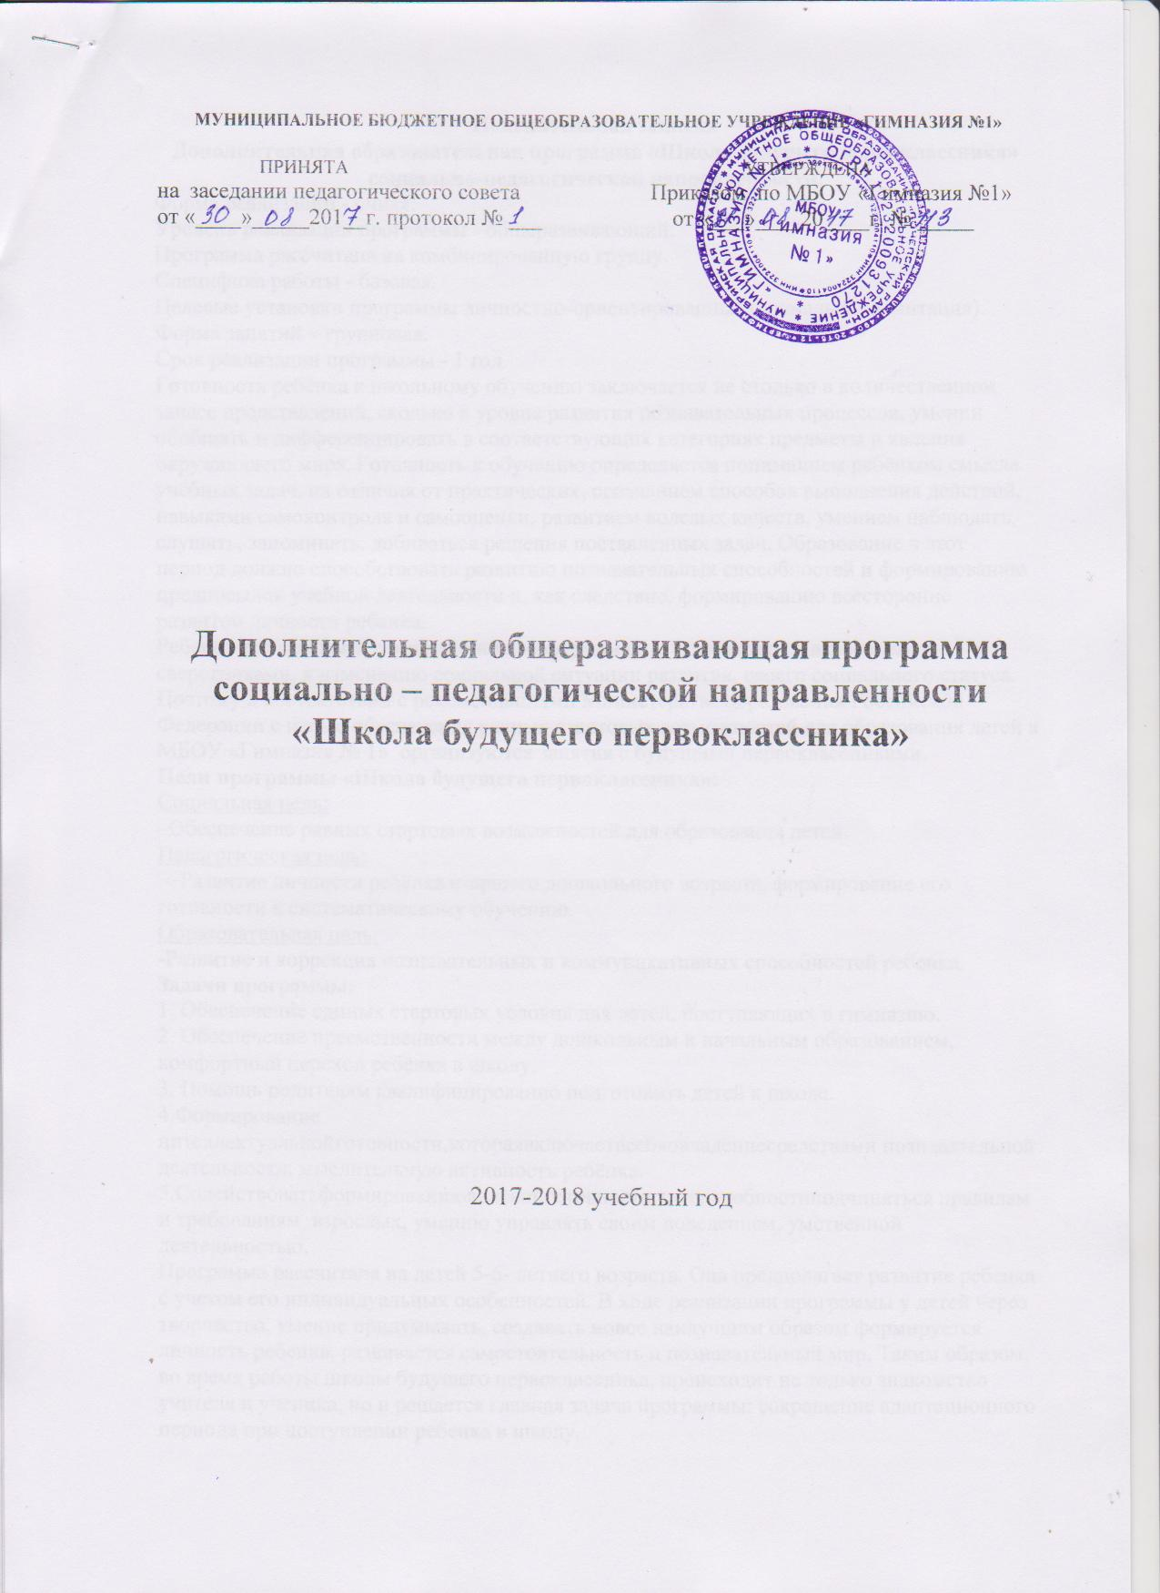
Пояснительная записка
Дополнительная образовательная программа «Школа будущего первоклассника»
социально-педагогической направленности.
Форма реализации - очная.
Уровень реализации программы - общеразвивающий.
Программа рассчитана на комбинированную группу.
Специфика работы - базовая.
Целевые установки программы личностно-ориентированные (социальная адаптация).
Форма занятий – групповая.
Срок реализации программы - 1 год.
Готовность ребёнка к школьному обучению заключается не столько в количественном запасе представлений, сколько в уровне развития познавательных процессов, умении обобщать и дифференцировать в соответствующих категориях предметы и явления окружающего мира. Готовность к обучению определяется пониманием ребёнком смысла учебных задач, их отличия от практических, осознанием способов выполнения действий, навыками самоконтроля и самооценки, развитием волевых качеств, умением наблюдать, слушать, запоминать, добиваться решения поставленных задач. Образование в этот период должно способствовать развитию познавательных способностей и формированию предпосылок учебной деятельности и, как следствие, формированию всесторонне развитой личности ребенка.
Ребенок должен быть готовым к новым формам сотрудничества со взрослыми и
сверстниками, к изменению социальной ситуации развития, своего социального статуса.
Поэтому в соответствии с рекомендациями Министерства образования Российской Федерации с целью обеспечения равных стартовых возможностей для образования детей в МБОУ «Гимназия № 1» организуются занятия с будущими первоклассниками.
Цели программы «Школа будущего первоклассника»:
Социальная цель:
–Обеспечение равных стартовых возможностей для образования детей.
Педагогическая цель:
– Развитие личности ребёнка старшего дошкольного возраста, формирование его готовности к систематическому обучению.
Образовательная цель:
-Развитие и коррекция познавательных и коммуникативных способностей ребенка.
Задачи программы:
1. Обеспечение единых стартовых условия для детей, поступающих в гимназию.
2. Обеспечение преемственности между дошкольным и начальным образованием, комфортный переход ребёнка в школу.
3. Помощь родителям квалифицированно подготовить детей к школе.
4.Формирование интеллектуальнойготовности,котораявключаетвсебяовладениесредствами познавательной деятельности, мыслительную активность ребёнка.
5.Содействоватьформированиюволевойготовности,т.е.способностиподчиняться правилам и требованиям взрослых, умению управлять своим поведением, умственной деятельностью.
Программа рассчитана на детей 5-6- летнего возраста. Она предполагает развитие ребенка с учетом его индивидуальных особенностей. В ходе реализации программы у детей через творчество, умение придумывать, создавать новое наилучшим образом формируется личность ребенка, развивается самостоятельность и познавательный мир. Таким образом, во время работы школы будущего первоклассника, происходит не только знакомство учителя и ученика, но и решается главная задача программы: сокращение адаптационного периода при поступлении ребенка в школу.
Концепция программы подготовки будущих первоклассников основана на следующей идее: дошкольники только готовятся к систематическому обучению и этим определяется выбор содержания, методов и форм организации образования детей.
Общие принципы организации образовательного процесса:
• образовательный процесс строится на основе баланса свободной самостоятельной деятельности детей и совместной деятельности взрослого с детьми;
• взрослый привлекает детей к занятиям без психологического принуждения,
опираясь на их интерес к содержанию и форме деятельности, занимая позицию
заинтересованного партнёра – участника;
• в образовательном процессе реализуется дифференцированный подход по
нескольким направлениям:
- гибкий охват детей формами и содержанием деятельности, соответствующими их интересам и возможностям;
- дифференцированныйвременнойрежимдляразныхвидовсовместнойдеятельности.
Главная отличительная черта старшего дошкольника - формирование
универсальных человеческих способностей, без которых не может состояться личность. Именно поэтому данный этап имеет необходимое значение для всего последующего развития человека. Отсюда возникает задача нового типаобучениядошкольниковразвивающего,обеспечивающегомаксимальнуювключенность ребенка в практическую деятельность и ведущую к саморазвитию личности.
Основной идеей программы является создание условий для удовлетворения
важнейших потребностей ребенка, его самореализации и творческого самовыражения с
учетом возрастных норм.
Во главу угла поставлено развитие основных психических процессов через
игровую деятельность и комплексное развивающее занятие .
Комплексное - гармонично сочетающее в себе различные вилы деятельности:
двигательную и речевую разминки, слушание и сочинение сказок, рассказов,
решение логических задач и задач с противоречиями, рисование, раскрашивание и т.п.
Контроль и диагностика качества образовательного процесса.
Психолого-педагогическая диагностика программы представляет собой систему
отслеживания результатов образовательного процесса в несколько уровней. На первом
уровне проводится диагностика стартового уровня интеллектуального, личностного и
социального развития ребенка, в конце обучения проводится диагностика освоения
обучающимися образовательной программы с целью отслеживания динамики
развития ребенка, а не определения уровня его развития.
Содержание учебного процесса
В основе подготовки к обучению в школе лежат личностно- ориентированные и
развивающие технологии.
Целью личностно-ориентированных технологий являются развитие и формирование в процессе подготовки к обучению активной творческой личности.
Развивающие технологии направлены на формирование у ребенка проблемного мышления, на развитие мыслительной активности.
Развивающие технологии содержат: развивающие дидактические игры, развивающие практические задания, творческие упражнения, конструирование, аналитико-синтетические действия.
Порядок организации работы «Школы будущих первоклассников»:
- Группа формируется из детей 6-7-летнего возраста;
- Наполняемость групп не более 20 человек;
- Продолжительность обучения составляет 5 месяцев (январь - май);
- режим занятий: 1 раз в неделю (суббота) – 2 занятия по 30 минут, перерыв между занятиями -15 минут.
Виды деятельности сменяют друг друга, следуя сюжету: сказочному или познавательному. Перемена и динамическая пауза, во время которых дети играют в подвижные игры вместе с педагогом, не могут считаться полноценным периодом релаксации, т.к. дети все равно находятся в условиях, отличных от привычного образа жизни, т.е. приближенных к школьным.
Занятия по подготовке детей к обучению в школе проводятся по 2 направлениям:
*образовательная область русский язык («Обучение грамоте. Развитие речи и мелкой моторики») – 15 занятий;
*образовательная область математика («Формирование первичных математических представлений») – 15 занятий;
Ожидаемые результаты:
1 Достижение единых стартовых возможностей будущих первоклассников.
2 Сформированность готовности ребёнка старшего дошкольного возраста к систематическому обучению.
3 Овладение первоначальными сведениями, необходимыми для успешного прохождения обучения.
Содержание программы.
Раздел « Обучение грамоте. Развитие речи и мелкой моторики» (15 часов)
Осуществляет обучение первоначальному чтению на основе современного варианта аналитико - синтетического метода, который учитывает новые данные лингвистической, педагогической и методической науки, носит воспитывающий и развивающий характер, обеспечивает интенсивное речевое развитие детей и высокий уровень сознательности речи. В период обучения грамоте ведется работа по развитию фонематического слуха детей, расширению и уточнению представлений детей об окружающей действительности, обогащению их словаря и развитию речи.
Интенсивное развитие мелких мышц кисти, пальцев рук способствует активизации мышления, речи, интеллектуальных процессов, облегчает обучению письму.
Речь устная и письменная - общее представление.
Предложение и слово. Членение речи на предложения, предложения на слова, слова на слоги.
Слог и ударение. Деление слов на слоги, ударение в словах, определение количества слогов в словах.
Звуки и буквы. Представление о звуке, различие на слух и при произношении гласных и согласных звуков.
Знакомство с буквами а, о, и, ы, у. Узнавание букв по их характерным признакам, правильное соотнесение звуков и букв.
Чтение слогов- «слияний» с ориентировкой на гласную букву, чтение слогов с изученными буквами.
Тематическое планирование
№ п/п | Тема занятий | Количество занятий
1 | Нужно ли учиться говорить? Речь письменная и устная. Упражнения для развития мелкой моторики. Виды штриховок. Работа с трафаретом. | 1
2 | Знакомство с буквами, обозначающими гласные звуки. Обозначение гласного в схеме. Печатание гласных букв, обозначающих гласные звуки. | 1
3 | Учимся слышать звуки и называть их. Буквы, обозначающие согласные звуки. Обозначение согласного в схеме. Упражнения для развития мелкой моторики. Штриховка. Рисование по клеточкам | 1
4 | Звук – буква-слог-слово. Развитие речи (работа с загадками). | 1
5 | Гласные и согласные звуки. Рассматривание сюжетной картинки. Дидактическая игра «Черепаха». Рисование по точкам. | 1
6 | Упражнения в определении звуков, схемы звуков. Развитие речи (составление предложений по картинке, работа со схемой предложения). Рисование линий. | 1
7 | Звук – буква-слог-слово. Чтение слогов. Учимся рассказывать вместе (описание животного, птицы, растения). Упражнения для .развития мелкой моторики. Раскрашивание картинок. | 1
8 | Дифференциация звуков. Схемы слов. Чтение слогов. Составления предложения и схемы к нему. Рисование линий и овалов. | 1
9 | Деление слов на слоги. Понятие об ударении. Развитие речи (работа с сюжетными картинками). Раскрашивание картинок. | 1
10 | Звук – буква-слог-слово. Ударение. Составление схем к словам. Угадывание слова по схеме. Развитие речи (описание картинки). Раскрашивание картинок. | 1
11 | Звуко – буквенный анализ. Гласные и согласные звуки. Схемы слов. Ударение. Рисование по точкам. | 1
12 | Чтение слогов. Дифференциация звуков. Развитие речи (составление рассказа по серии картинок). Раскрашивание картинок. | 1
13 | Деление слов на слоги. Ударение. Работа со схемами слов. Развитие речи (русские народные сказки).Рисование по образцу. | 1
14 | Звуко – буквенный анализ слова. Составление предложений по картинке. Графическое изображение предложения. | 1
15 | Итоговое занятие. Чему мы научились? Что мы умеем? | 1

Планируемые результаты.
Знать:
- основное отличие звука от буквы
Уметь:
- делить предложения на слова с использованием графических схем;
- составлять связные рассказы по картинке из пяти и более предложений;
- выделять в словах отдельные звуки;
- соотносить слышимое и произносимое слово со схемой моделью;
- выполнять звуко – буквенный анализ слов;
- правильно сидеть и держать ручку при письме.
Раздел «Формирование первичных математических представлений» (15 часов)
В данном разделе объединены арифметический, алгебраический и геометрический материал, предполагается формирование у детей пространственных представлений. Включение в программу элементов алгебраической пропедевтики позволяет повысить уровень формируемых обобщений, способствует развитию абстрактного мышления учащихся. Изучение начального курса математики создает прочную основу для дальнейшего обучения этому предмету.
Пространственные и временные представления. Сравнение групп предметов (больше, меньше, столько же, больше на, меньше на). Название, последовательность и обозначение чисел от 1 до 10. Счет в прямом и обратном порядке. Состав чисел. Число 0. Сравнение чисел. Геометрические фигуры: круг, шар, треугольник, четырехугольник.
Тематическое планирование
№п/п | Тема занятий | Количество занятий
1 | Прямой и обратный счет. Разорванный счет. | 1
2 | Больше. Меньше. Столько же. Рисование по клеточкам. | 1
3 | Знакомство с 1,2. Состав числа 2. Знакомство с записью цифр 1,2. | 1
4 | Цифра 3.Состав числа 3. Предыдущее, последующее число. Знакомство с записью цифры 3 | 1
5 | Геометрическая фигуры. Треугольник. | 1
6 | Цифра 4.Состав числа 4. Предыдущее, последующее число. Знакомство с записью цифры 4 | 1
7 | Геометрические фигуры. Четырехугольник. | 1
8 | Цифра 5.Состав числа 5. Знакомство с записью цифры 5. Лево. Право. | 1
9 | Цифра 6.Состав числа 6. Знакомство с записью цифры 6. Решение рифмованных задач. | 1
10 | Цифра 7.Состав числа 7. Знакомство с записью цифры 7. Решение рифмованных задач. | 1
11 | Цифра 8.Состав числа 8. Знакомство с записью цифры 8. | 1
12 | Цифра 9.Состав числа 9. Знакомство с записью цифры 9. | 1
13 | Цифра 10.Состав числа 10. | 1
14 | Цифра 0. Геометрические фигуры: круг, шар | 1
15 | Закрепление состава числа от 2-10. Решение задач по картинкам. | 1

Планируемые результаты.
Знать:
- название и последовательность чисел от 0 до10;
- состав чисел от 2 до 10.
Уметь:
- считать предметы в пределах 10;
- читать, записывать и сравнивать числа в пределах 10;
- ориентироваться в тетради.

Календарный учебный график реализации дополнительной общеразвивающей программы «Школа будущего первоклассника» на 2017-2018 учебный год

- Нормативный срок освоения дополнительной общеразвивающей программы социально-педагогической направленности «Школа будущего первоклассника» - 5 месяцев.

- Режим занятий: 1 раз в неделю (суббота) – 2 занятия по 30 минут, перерыв между занятиями -15 минут.

Дни недели | Начало занятий | Окончание занятий
Суббота | 12.00 | 13.15

3.Количество занятий в неделю и их продолжительность

Месяц | Количество занятий |  |  | Продолжительность  занятия | Продолжительность перемены
 | в месяц | в день | всего
январь | 2 | 2 | 4 | 30 минут | 15 мин (после первого занятия)
февраль | 3 | 2 | 6 | 30 минут | 15 мин (после первого занятия)
март | 4 | 2 | 8 | 30 минут | 15 мин (после первого занятия)
апрель | 4 | 2 | 8 | 30 минут | 15 мин (после первого занятия)
май | 2 | 2 | 4 | 30 минут | 15 мин (после первого занятия)

Материально-техническое обеспечение реализации программы.
Принцип наглядности является одним из ведущих принципов обучения в «Школе будущего первоклассника». Главную роль играют средства обучения, включающие наглядные пособия:
1) натуральные пособия (реальные объекты живой и неживой природы, объекты-заместители);
2) изобразительные наглядные пособия (рисунки, схематические рисунки, схемы, таблицы).
Другим средством наглядности служит оборудование для мультимедийных демонстраций (компьютер, медиапроектор и др.).
Наряду с принципом наглядности важную роль играет принцип предметности, в соответствии с которым дети осуществляют разнообразные действия с изучаемыми объектами. В ходе подобной деятельности у дошкольников формируются практические умения и навыки по измерению величин, конструированию и моделированию предметных моделей, навыков счёта, осознанное усвоение изучаемого материала. Предусматривается проведение значительного числа предметных действий, обеспечивающих мотивацию, развитие внимания и памяти старших дошкольников. Исходя из этого, второе важное требование к оснащенности процесса подготовки дошкольников к обучению в школе заключается в том, что среди средств обучения в обязательном порядке должны быть представлены объекты для выполнения предметных действий, а также разнообразный раздаточный материал (разрезные карточки, раздаточный геометрический материал, карточки с моделями чисел, счетные палочки).

Литература.
- Бардин В.К. Подготовка ребёнка к школе. М.: ТЦ Сфера, 2003.
- Безруких М.М. Ступеньки к школе. М.: Дрофа,2001.
- Волина В.В. Праздник числа. Книга для учителей и родителей. М.: Знание,1993
- Гаврина С.Е., Кутявина Н.Л., Топоркова И.Г., Щербинина С.В. Развиваем руки – чтоб учиться и писать, и красиво рисовать. Ярославль: Академия развития,2000.
- Головнева Н.Я., Ильина М.Н., Парамонова Л.Г. 365 проверочных заданий и упражнений для подготовки к школе. СПб.: Дельта,2000.
- Морозова О.В. Я иду в школу. Ростов н/Д.: Феникс, 2000.
- Петерсон Л.Г., Кочемсова Е.Е. Игралочка. Часть 1,2. М.:Баласс, 2002.
- Узорова О.В., Нефедова Е.А. Пальчиковая гимнастика. М.: АСТ Астрель,2002.
- Цвынтарный В.В. Играем пальчиками и развиваем речь. СПб.: Лань, 1999.

